pH et équilibre acido-basique
Potentiel électrochimique

- Origine du phénomène
Exemple : on plonge une barre de métal dans de l’eau.
Phénomène observé : solubilisation de ce métal sous forme ionique dans l’eau et libération d’électrons.
Cette accumulation d’électrons dans le métal entraine un potentiel électrique.

- Oxydation, réduction
- Voie directe :
On met tout les réactifs en présence et on obtient les produits.
Si on laisse suffisamment de temps, la barre de zinc se recouvre de cuivre.
La solution se décolore, alors que le zinc passe en solution.
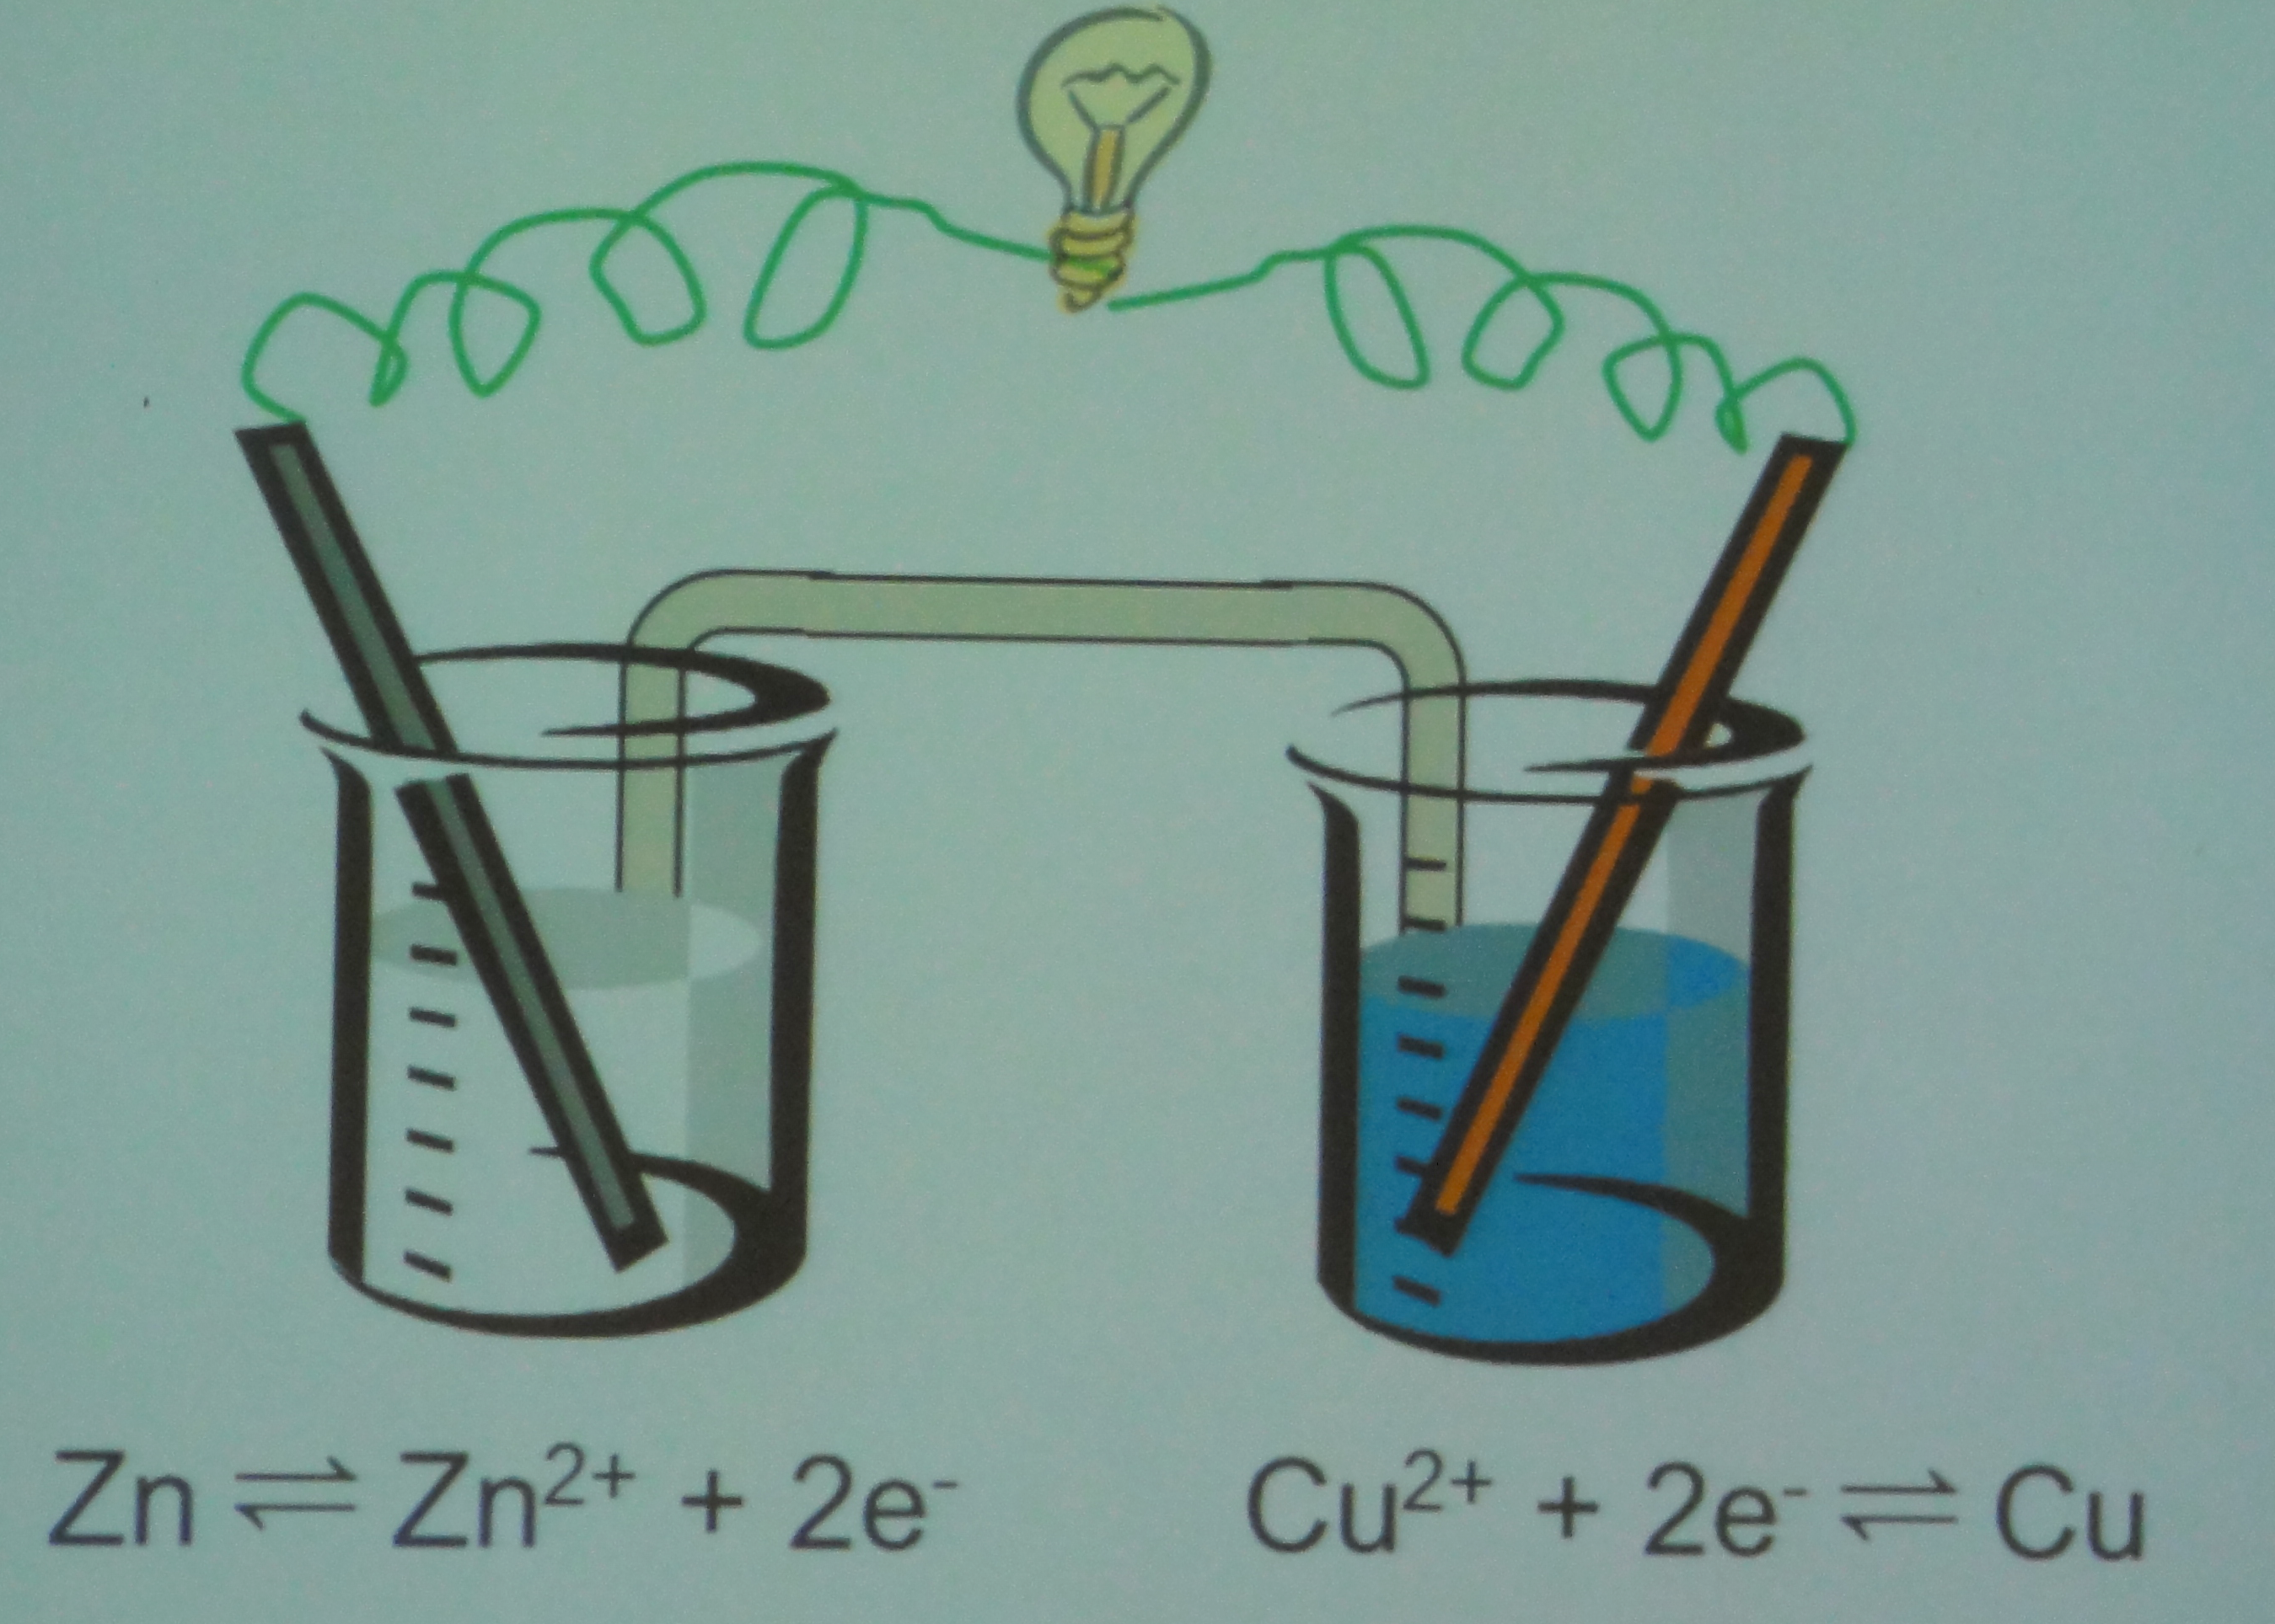
Cu²⁺ + Zn Cu + Zn²⁺

- Voie indirecte :
On peut séparer physiquement les constituants.
D’un coté : récipient avec barre de zinc + sulfate de zinc.
De l’autre coté : récipient avec barre de cuivre + cuivre.
Entre les deux solutions, on a un pont ionique (tube en U qui conduit les ions entre les deux solutions), le circuit électrique est fermé et des électrons circulent.

On a deux demi-réactions :
- Zn Zn²⁺ + 2e –
Réaction qui produit des électrons oxydation.
L’électrode est négative = anode, et l’oxydation se fait au niveau de celle-ci.
L’anode est négative qu’au niveau d’une pile (= réaction spontannée).

- Cu²⁺ + 2e– Cu
Consommation des électrons réduction
L’électrode est positive, car elle attire les électrons = cathode.

- Cu²⁺ + Zn Cu + Zn²⁺

- Cu²⁺ (ou Zn²⁺ dans le sens inverse) est la forme oxydée.
Elle est oxydante = provoque l’oxydation du zinc.
Subit une réduction.

- Zn (ou Cu dans le sens inverse) est la forme réduite.
Il est réducteur.
Est oxydée.

- Définitions :
Oxydation : perte d’électrons d’un élément Red Ox + ne-

Réduction : gain d’électrons d’un élément Ox + ne- Red
Un couple rédox : paire formée par les formes oxydée et réduite d’un élément liées par une demi-réaction. (forme oxydée/forme réduite)
Cu²⁺/Cu et Zn²⁺/Zn

Réaction d’oxydoréduction : réaction entre 2 couples rédox.
Ox1 + Red2 Red1 + Ox2

- Nombre (degré) d’oxydation
Electronégativité = propriété des atomes à mesurer leurs pouvoirs d’attractions des électrons d’une liaison.
Cette électronégativité augmente vers la droite et quand on monte.
Le plus électronégatif = fluor.
Les gazs rares ne sont pas électronégatifs et ne participent pas à des liaisons.
L’hydrogène s’insère entre le B et le C pour son électronégativité.

- Transferts partiels
H₂ + Cl₂ 2HCl réaction d’oxydo-réduction
2HCl 2H⁺ + 2Cl⁻ réaction acide-base

La liaison HCl est fortement polarisée. Les électrons sont attirés par le chlore, il y a donc une différence locale de charge entre chaque coté de la liaison.
- H est δ⁺ perte d’un électron (oxydation)
- Cl est δ⁻ gain d’un électron (réduction)

- Calcul du Nombre d’Oxydation (NO)
Si on a un atome libre (Fe, S, C), son nombre d’oxydation est 0, il a le nombre d’électrons qu’il est supposée avoir.

Si on a un ions simples :
- NO = charges :
  - Na⁺ NO = +1
  - Cl⁻ NO = -1
  - Fe³⁺ NO = +3

Molécules et ions complexe :

O = O

Ces deux atomes ont la même électronégativité.
Il y aura donc partage équitable des électrons.
On aura 2 atomes d’oxygène entourés de 6électrons (car dans formule de Lewis, on a que les électrons périphériques).

H₂O
Les électrons vont vers l’atome le plus électronégatif.
Exemples : molécules
- O₂ 6électrons NO_{O} = 0 car deux atomes identiques

- H₂O 8 électrons NO_{O} = -2
0 électron NO_{H} = +1

- H₂O₂ 7 électrons NO_{O} = -1
0 électrons NO_{H} = -

Somme des NO = 0

Exemples : ions
- NO₃⁻ 8électrons NO_{O} = -2
0 électron NO_{N} = +5
3* NO_{O} + NO_{N} = - 1

Somme des NO_{i} = charge

- Détermination indirecte
- NO_{H} = +1
Sauf dans le cas d’un hydrure métallique (hydrogène + métaux dans 1ère et 2ème colonne) : NO_{H} = -1
Sauf dans le cas de H₂ : NO_{H} = 0

- NO_{O} = -2
Sauf dans famille des peroxydes : NO_{O} = -1
Sauf O₂ et O₃⁻ (ozone) : NO_{O} = 0

- NO_{Li, Na, K…} = +1 (1ère colonne)

- NO_{Be, Mg, Ca…} = +2 (2ème colonne)

$\sum{{NO}_{x}}$ = charge

Exemple : ClO₄⁻
$\sum{{NO}_{}}$ = - 1 = NO_{Cl} + 4⁺ NO_{Cl}
NO_{Cl} = $\sum{NO-4*{NO}_{O}}$
NO_{Cl} = -1 – 4* (-2) = +7

- Utilisation des NO
- Elargissement des définitions :
Oxydation = augmentation du NO pour un élément.
Réduction = diminution du NO pour un élément.
Réaction d’oxydo-réduction : au cours de la réaction le NO d’au moins un élément varie en + et un en -.

Exemple :
- H₂ + Cl₂ 2HCl
HCl/H₂ : NO(H₂) = 0 NO (HCl) = +1 oxydation
Cl₂/HCl : NO(Cl₂) = 0 NO (HCl) = -1 réduction

- 2HCl 2H⁺ + 2Cl⁻
H : NO(HCl) = +1 NO(H⁺) = +1
Cl : NO(HCl) = - 1 NO(Cl⁻) = -1

- Equilibrer les réactions
Cas 1 = Demi-réaction :
Exemple : oxydation de l’eau O₂/H₂O
- Poser la demi-réaction Ox + e⁻ red
O_{2(G)} 2H₂O_{(L)}
- Equilibrer les atomes
- Calculer le nombre d’électrons échangés
O₂ : NO = 0
H₂O : NO = -2
ΔNO = (-2) x 2 4e⁻

O₂ + 4e⁻ 2H₂O

- Equilibrer les atomes périphériques sans variation de NO
H₂O : NO_{H} = +1 H⁺
O₂ + 4H⁺ + 4e⁻ 2H₂O

- Vérification : éléments et charges

Cas 2 = réactions complètes :
Exemple : Br₂ Br⁻ + BrO₃⁻ (dismutation)
Décomposition en demi-réactions :
- Br₂ 2Br⁻
Br₂ : NO = 0
Br⁻ : NO = -1
ΔNO = (-1)*2 gain de 2e⁻

- Br₂ + 2e⁻ 2Br⁻
Br₂ : NO = 0

- 2BrO₃⁻ Br₂
Br₂ : NO = 0
2BrO₃⁻ : NO = -1 – (-2)*3 = +5
ΔNO = (+5)*2 perte de 10e⁻

- 2BrO₃⁻ + 10e⁻ Br₂

- Autres éléments :
6 O (-2) 6H₂O

- Réactions complètes :
Br₂ + 2e⁻ 2Br⁻ x5
2BrO₃⁻ + 12H⁺ + 10e⁻ Br₂ + 6H₂O x-1
6Br₂ + 6H₂O 2BrO₃⁻ + 10Br⁻ + 12H⁺

- Potentiel électrochimique
- Origine
Le zinc est naturellement oxydable.
Les électrons restent dans le métal, car le métal est conducteur et l’ion Zn²⁺ formé, par en solution.
Ce qui accompagne cette libération d’électron d’un coté et d’un ion de l’autre = variation de potentiel.
Le potentiel de la barre électrique va devenir négatif.
La différence de potentiel entre les deux s’accroit.
Le phénomène ne se fait pas indéfiniment les électrons auront du mal à se libérer.
On obtient un potentiel négatif pour la barre métallique dans l’eau.
Barre de cuivre dans l’eau :
La réaction s’arrête avant le phénomène observée pour le zinc, car le cuivre est beaucoup moins oxydable, réaction plus difficile que pour le zinc.
La quantité d’électron dans la barre de cuivre est plus faible, donc son potentiel est moins négatif que la barre de zinc.

- Travail électrique
Si on a un champ électrique E (dirigé du + au -) et deux électrodes avec des potentiels (Φ) connus et qu’on déplace une charge (ex : électron), celui-ci effectue un travail W (eV) = e ΔΦ.
Ou si on a une charge Z W (eV) = Z e ΔΦ.
Si on a plusieurs charges W (eV) = Z N e ΔΦ
= Z F ΔΦ

N.e = F = constante de Faraday = 96 500 Coulomb

Quand des ions passent de la solution à l’électrode on a déplacement d’une charge.

Potentiel chimique : µ_{A} = $\frac{(dG)}{(dn_{A)}}$ = ΔG°_{m, A} + RT ln a_{A}

Réaction : Δ_{r} G_{m} = $\sum{v_{i}µ_{i}}$ = Δ_{r} G°_{m + RT} $\sum{\ln{a}}$
= 0 à l’équilibre
- Potentiel électrochimique
A^{Z+} + z e⁻ A

Potentiel chimique + travail électrique
$\overline{µ}$_{A}^{Z+} = µ_{A}^{Z+} + z F Φ

- Potentiel d’électrode absolu
Zn²⁺ + 2 e⁻ Zn
A l’équilibre :

Potentiel d’électrode absolu, non mesurable.

- Différence de potentiel
Zn Zn²⁺ + 2 e⁻

Cu²⁺ + 2 e⁻ Cu

Cu²⁺ + Zn Cu + Zn²⁺

Généralisation :
Ox₁ + Red₂ Red₁ + Ox₂

Δ_{r}G_{m} = - n F Δ E

- Loi de Nernst
Δ_{r}G_{m} = - n F Δ E

Condition de référence :

Formule de Nernst :
ΔE = ΔE° - $\frac{RT}{nF}$ $\sum{\ln{a}}$

Exemple : 3Br₂ + 3H₂O BrO₃⁻ + 5Br⁻ + 6H⁺

A l’équilibre :

Remarque : dans un système en équilibre, les potentiels de tous les couples redox sont égaux.

- Cellules électrochimiques
- 2 électrodes : anode et cathode
- Conducteur électrique
- Electrolytes :
  - 1 ou plusieurs conducteurs ioniques (liquides séparés par des membranes en général)

- Cellules galvanique (pile)
Réaction d’oxydo-réduction spontanée.
Le courant circule en sens inverse des électrons.

- Cellules électrolytiques
Réaction non spontanée, on recharge la pile ou la batterie.
On force le courant à circuler dans l’autre sens.
On aura consommation d’électron (= réduction), donc cette électrode devient la cathode (électronégative), mais elle est toujours négative.

Application :
- Provoque une électrolyse
- Pour recharger une batterie

Le système évolue jusqu’à que la diff de potentiel entre les 2 électrodes soit égale à celle du générateur.

- Notation

- Potentiel d’électrode relatif
Potentiel d’électrode absolu, non mesurable.
Différence de potentiel mesurable

- Electrode standard à hydrogène
Choix d’une référence arbitraire :
- E°_{H+/H2} = 0, 000 V
- On sait construire une électrode normale à hydrogène
Pt H_{2g} (1 bar) l H⁺ (1M)

2H⁺ + 2e⁻ H_{2(g)}

- ENH : électrode normale à hydrogène
Ce qu’on lie sur le voltmètre est le potentiel d’électrode relatif.
L’oxydation se fait au niveau de l’électrode normale à hydrogène.
Potentiel positif : oxydant + fort que H₃O⁺

- Electrodes de références secondaires
Exemple : Ag/AgCl
Ag AgCl_{s} KCl (xM)

AgCl + e⁻ Ag + Cl⁻_{aq} E° = 0,22V

- Applications
- Prévision de la spontanéité d’une réaction
  - Anode = oxydation Red1 Ox1 + ne⁻
    - Négative (E1)
  - Cathode = réduction

- Calculs thermodynamiques (pas à savoir)
Exemple :

